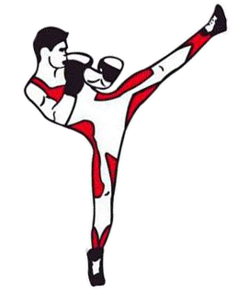

Code moral d'adhésion au Club Sportif Lecour 2025/2026

En adhérant aux cours de Défense de Rue, je m'engage à respecter la charte de bonne conduite suivante:

- J'utiliserai les techniques apprises uniquement pendant les cours ou dans le cadre de la légitime défense selon l'article 122.5 du code pénal, afin de défendre mon integrité physique ou celle d'autrui.

- Je ferais preuve de non agressivité vis à vis d'autrui et ne participerai à aucune forme de discrimination ou de harcèlement physique ou moral au sein des cours comme à l'exterieur.

- Je ferais preuve d'humilité, bienveillance et respect à l'égard des autres adhérent(e)s et moniteurs(trices) du club.

- Je respecterai le règlement intérieur du club,son statut, les moniteurs(trices) et les autres adhérent(e)s.

- Je ne divulguerai pas le contenu des cours qui me sera enseigné et respecterai une discrétion quant au partage des expériences personnelles des autres adhérent(e)s lors des cours.

Toute infraction à l'une ou plusieurs de ces règles fera l'objet d'un avertissement , en cas de répétition , une exclusion temporaire sera envisagée, voir un renvoi définitif du club sans remboursement des sommes versées.

Je soussigné(e)........................................................m'engage à respecter cette charte .
Pris connaissance le …...........................................à Brunoy.

Signature de l'adhérent(e) ,précédée de la mention «Lu et approuvée»

